◇ベストを目指そう！「大分労組チャレンジキャンペーン」
参加登録用紙 ※必要事項を記入後、提出書類と共に組合本部まで送付してください
活動期間：2026年4月１日（水）～6月３0日（火） ※提出締切：7月10日（金）必着
種目  （○で囲む） | ボウリング | ゴルフ |  | フィッシング
氏名・性別 | (ﾌﾘｶﾞﾅ) |  | 年齢（生年月日）
氏名・性別 | ( 男・女 ) |  | 歳
支部・職場 | 支部 |  | 年  月 日
＜チャレンジ・ボウル＞ 目指せパーフェクト⁉ Let’s Go プレイボール‼
※1ゲームのベストスコアを記載。何度でも挑戦可ですので再チャレンジ時は「更新」に○をつけて下さい。
新規・更新 | 実施日 |  | 実施場所
新規・更新 | 月 日 （ ）
新規・更新 | スコア | ストライク数 |  | スペア数
※ボウリング場から発行されたスコア表を一緒に提出してください（コピー可）
＜チャレンジ・ゴルフ＞ 目指せホールインワン⁈ 最高のスイングでナイスショット‼
※ラウンドのベストスコアを記載。何度でも挑戦可ですので再チャレンジ時は「更新」に○をつけて下さい。
新規・更新 | 実施日 |  | 実施場所
新規・更新 | 月 日 （ ）
新規・更新 | GROSS | HANDICAP |  | NET
※ゴルフ場から発行されたスコア表を一緒に提出してください（コピー可）
＜チャレンジ・フィッシング＞ 目指せビッグサイズ‼ 波に揺られてナイスフィッシュ‼
※釣果のベストスコアを記載。何度でも挑戦可ですので再チャレンジ時は「更新」に○をつけて下さい。
新規・更新 | 実施日 |  | 実施場所
新規・更新 | 月 日 （ ）
新規・更新 | 釣果
新規・更新 | 魚種 | サイズ |  | スコア（サイズ×係数）
新規・更新 | （係数： ） | ｃｍ
※魚のサイズが明確に分かる写真を1枚一緒に提出してください（データ可）
※係数については、裏面に記載している表を参照ください
※注意事項
（共通項目）
◇記載内容に不備や不正が認められる場合は無効といたします。（提出書類は忘れずに添付してください）
◇本活動によって得られた個人情報につきましては、大分労組プライバシーポリシーに基づき対応します。
（本活動以外での情報の取り扱いは致しません）

（種目別項目）
＜チャレンジ・ボウリング＞
■必要事項を記入し、ボウリング場が発行するスコア表と一緒に組合へ提出してください。（コピー可）
■個人登録は１ゲームのみですが、期間中に更新することができます。

＜チャレンジ・ゴルフ＞
■必要事項を記入し、ゴルフ場が発行するスコア表と一緒に組合へ提出してください。（コピー可）
■PAR72のコースのみ対象とします（それ以外は対象外とします）
■ハンディキャップ上限は36.0とします。（ネット）
■ルールは「オール6インチOK・カップイン」とし、各コースのローカルルール遵守のこと。
■順位はハイスコア順で、同スコアの場合は年齢順で、それでも同じならハンデの少ない方。

＜チャレンジ・フィッシング＞
■必要事項を記入し、釣果の分かる写真を1枚添付し提出してください。（データ可）
■写真にはメジャーなども一緒に写しサイズがわかるようにお願いします。
■イカの場合は胴長とします。
■順位はハイスコア順で、同スコアの場合は年齢順です。
■スコアは 魚の大きさ×係数＝ で計算されます。
■ひとり1スコアエントリーで、数回エントリーされた場合は、一番高いスコアをその人のスコアにします。

※その他ご不明な点がございましたら組合本部（佐藤）までお問い合わせください。

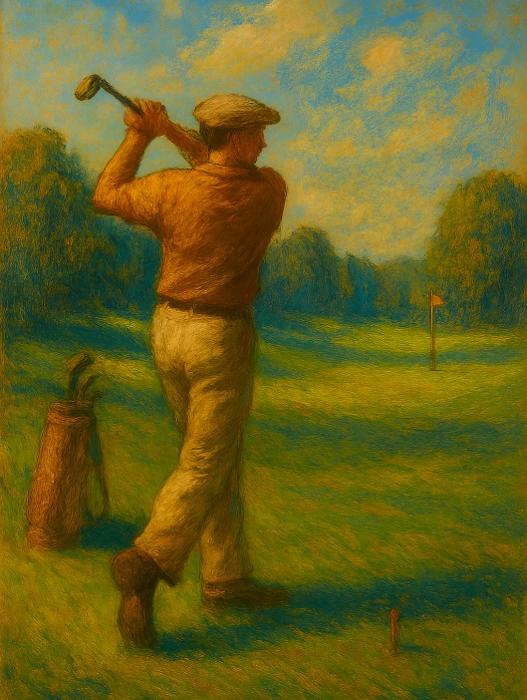
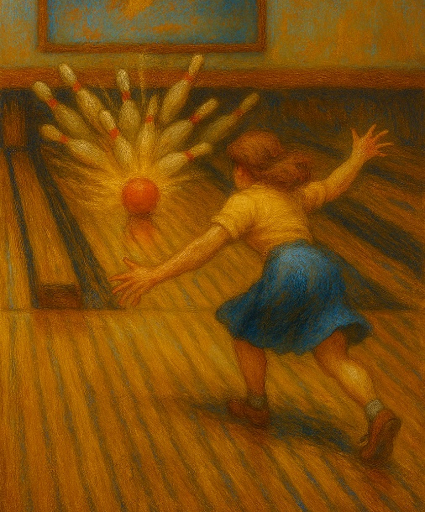
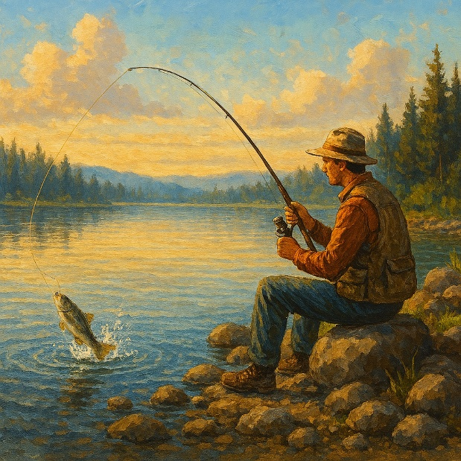

みんなで挑戦して豪華賞品をGETしませんか？順位賞のほかにも飛び賞を準備します！
ぜひ、皆さんのご参加をお待ちしています！

